Акционерное общество «ГАЗЭКС»
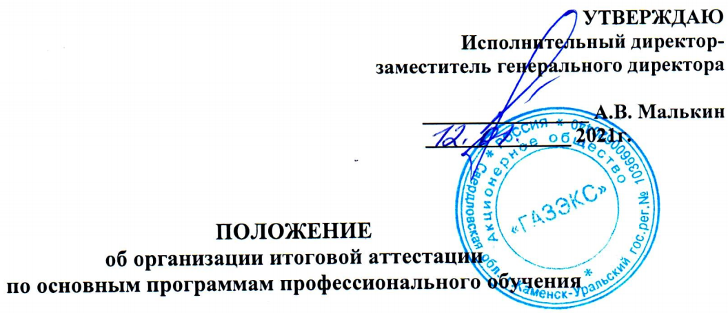
УТВЕРЖДАЮ
Исполнительный директор-
заместитель генерального директора

________________ А.В. Малькин
______________ 2021г.

ПОЛОЖЕНИЕ
об организации итоговой аттестации
по основным программам профессионального обучения

1. Общие положения

1.1. Настоящее Положение об организации итоговой аттестации по основным программам профессионального обучения (далее – Положение) устанавливает процедуру организации и проведения итоговой аттестации обучающихся, завершающих обучение по программам профессионального обучения.
1.2. Настоящее Положение разработано в соответствии с требованиями Федерального закона Российской Федерации от 29 декабря 2012 года № 273-ФЗ "Об образовании в Российской Федерации"; приказа Министерства образования и науки Российской Федерации от 26 августа 2020 года № 438 «Об утверждении Порядка организации и осуществления образовательной деятельности по основным программам профессионального обучения», в соответствии с локальными актами АО «ГАЗЭКС» -«Положением об организации и осуществлении образовательной деятельности» и др.
1.3. Целью итоговой аттестации является оценка качества освоения слушателями программ профессионального обучения, определения уровня подготовленности слушателей к решению профессиональных задач и соответствия их компетентности.
1.4. Итоговая аттестация проводится на основе принципов объективности и независимости оценки качества подготовки обучающихся.

2. Порядок проведения итоговой аттестации

2.1. Для проверки знаний обучающихся, полученных в ходе теоретического и производственного обучения, проводится итоговая аттестация в форме квалификационного экзамена.
2.2. Квалификационный экзамен включает в себя проверку знаний в пределах квалификационных требований, указанных в квалификационных справочниках, и (или) профессиональных стандартах по соответствующим профессиям рабочих.
2.3. Обучающийся должен показать свои способность и умение, используя полученные знания, сформированные профессиональные компетенции, самостоятельно решать задачи профессиональной деятельности, профессионально излагать специальную информацию, аргументировать свою точку зрения.
2.4. Организация итоговой аттестации оформляется приказом генерального директора-исполнительного директора «О допуске обучающихся к итоговой аттестации». В приказе указывается дата, время, место проведения, наименование программы обучения и списочный состав слушателей, допущенных к итоговой аттестации.
2.5. Квалификационный экзамен проводится в форме устного опроса обучающихся по билетам. Содержание вопросов в билетах соответствует программе обучения. Использование обучающимся вспомогательных печатных и иных материалов на проверке знаний не разрешается.
2.6. Срок проведения итоговой аттестации определяется в соответствии с расписанием занятий по каждой конкретной группе.
2.7. Результаты итоговой аттестации оформляются протоколом заседания квалификационной комиссии, который подписывают председатель и члены комиссии (Приложение 1). Срок хранения протокола - 10 лет.
2.8. Обучающимся, прошедшим квалификационный экзамен с оценкой «сдано», присваивается разряд, выдаётся свидетельство о профессии рабочего, а также удостоверение о допуске к газоопасным работам.
Обучающиеся, получившие на итоговой аттестации оценку «не сдано», вправе пройти аттестацию повторно - в следующем месяце - без прохождения повторного обучения.
Обучающимся, не явившимся на итоговую аттестацию по уважительной причине (по медицинским показаниям или в других исключительных случаях, документально подтверждённых), должна быть предоставлена возможность пройти итоговую аттестацию с перенесением на более поздний срок.

3. Работа квалификационной комиссии

3.1. Итоговая аттестация обучающихся осуществляется квалификационной комиссией АО «ГАЗЭКС». Состав квалификационной комиссии утверждается ежегодно приказом исполнительного директора - заместителя генерального директора.
3.2. Состав квалификационной комиссии формируется из числа специалистов организации, аттестованных по данному направлению деятельности. Комиссию возглавляет председатель, который организует и контролирует её деятельность, обеспечивает единство требований, предъявляемых к обучающимся.
3.3 Заседание комиссии считается правомочным, если в нём участвует не менее трёх членов квалификационной комиссии.
3.4. Основные функции квалификационной комиссии:
- определение соответствия подготовки обучающегося требованиям к результатам обучения по программе профессионального обучения;
- принятие решения о присвоении квалификации по результатам итоговой аттестации;
- разработка на основании результатов работы квалификационных комиссий рекомендаций, направленных на совершенствование подготовки обучающихся.
3.5. Решение квалификационной комиссии принимается простым большинством голосов членов комиссии, участвующих в заседании, при обязательном присутствии председателя комиссии. При равном числе голосов председатель комиссии обладает правом решающего голоса.

4. Порядок аппеляции

4.1. По результатам итоговой аттестации обучающийся имеет право подать письменное заявление об аппеляции по вопросам, связанным с процедурой проведения итоговой аттестацией, не позднее следующего рабочего дня после объявления результатов итоговой аттестации.
4.2. Аппеляционная комиссия создаётся приказом исполнительного директора-заместителя генерального директора в течение трёх рабочих дней с момента поступления заявления об аппеляции. Аппеляционная комиссия формируется в количестве не менее четырех человек из числа преподавателей, не участвующих в данном образовательном процессе. Председателем комиссии является главный инженер.

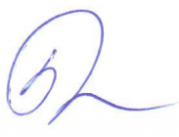
Начальник Центра обучения Ю.Л. Башмакова

Согласовано:
Главный инженер А.В.Белых

Приложение 1

Форма протокола заседания квалификационной комиссии

Протокол № ________
заседания квалификационной комиссии
АО «ГАЗЭКС»

от «_____»__________20______г.
Комиссия в составе:
Председатель комиссии ______________________ _________________________
Члены комиссии: ______________________ _________________________
________________________ ___________________________
________________________ ____________________________
должность ФИО

провела итоговую аттестацию (квалификационный экзамен) по безопасным методам и приёмам выполнения работ, технологии выполнения работ с повышенной опасностью в газовом хозяйстве в объёме производственных инструкций после прохождения профессионального обучения по программе:______________________________________
_________________________________________________________ и установила:

№ п/п | ФИО | Результат проверки знаний, разряд | Заключение

Председатель комиссии
Члены комиссии
 | подпись |  | ФИО

Лист ознакомления

ПОЛОЖЕНИЕ
об организации итоговой аттестации

№ п/п | ФИО | Должность | Подпись об ознакомлении | Дата ознакомления
1 | Белых А.В. | главный инженер
2 | Башмакова Ю.Л. | начальник центра обучения
3 | Осокина М.М. | инженер по подготовке кадров
4 | Грибков А.А. | преподаватель
5 | Выходцев К.Б. | преподаватель
6 | Русяев П.В. | преподаватель
7 | Попов П.Е. | преподаватель
8 | Никулин А.Н. | преподаватель
9 | Лосев П.В. | преподаватель
10 | Шумилов С.А. | преподаватель
11 | Шастин Д.Г. | преподаватель
12 | Неуймин А.С. | преподаватель
13 | Вдовин Р.С. | мастер производственного обучения
14 | Касперович Д.А. | мастер производственного обучения
15 | Пелипенко А.С. | мастер производственного обучения
16 | Синицын К.Е. | мастер производственного обучения
17 | Сорокоумов С.В. | мастер производственного обучения
18 | Пятыгин А.Е. | мастер производственного обучения

АКЦИОНЕРНОЕ ОБЩЕСТВО «ГАЗЭКС»
ЮЖНЫЙ ОКРУГ

П Р И К А З

_______ января 2021 г. № _______
об организации итоговой аттестации
по основным программам
профессионального обучения

В целях организации учебного процесса

ПРИКАЗЫВАЮ:

1. Утвердить Положение о порядке реализации права педагогических работников на бесплатное пользование образовательными, методическими услугами

2. Контроль исполнения приказа возложить на начальника центра обучения.

Заместитель генерального директора А.В.Малькин

Исп. Осокина М.М.
тел. 8 (3439) 33 81 32

